ĐẠI HỌC TRÀ VINH
TRƯỜNG KỸ THUẬT VÀ CÔNG NGHỆ


ĐỒ ÁN HỌC PHẦN: CHUYÊN ĐỀ ASP.NET
Tên đề tài:
XÂY DỰNG WEBSITE BÁN LAPTOP

Giảng viên hướng dẫn:  TS. Nguyễn Nhứt Lam | Sinh viên thực hiện:  Họ tên: Lại Duy Phát  MSSV: 170124535  Lớp: DK24TTK5

Vĩnh Long, tháng 09 năm 2026

NHẬN XÉT CỦA GIẢNG VIÊN HƯỚNG DẪN

…………, ngày ….. tháng ….. năm ……..
Giáo viên hướng dẫn
(Ký tên và ghi rõ họ tên)

…………, ngày ….. tháng ….. năm ……..
Giáo viên hướng dẫn
(Ký tên và ghi rõ họ tên)

NHẬN XÉT CỦA THÀNH VIÊN HỘI ĐỒNG

……….., ngày …… tháng …… năm …….
Thành viên hội đồng
(Ký tên và ghi rõ họ tên)

……….., ngày …… tháng …… năm …….
Thành viên hội đồng
(Ký tên và ghi rõ họ tên)

LỜI CẢM ƠN
Trong quá trình học tập cũng như thực hiện đồ án môn học, em đã nhận được nhiều sự quan tâm, chỉ dẫn và giúp đỡ từ quý thầy cô, bạn bè cùng gia đình.
Trước tiên, em xin gửi lời cảm ơn chân thành đến quý thầy cô Trường Đại học Trà Vinh, đặc biệt là quý thầy cô Khoa Công nghệ Thông tin, đã trang bị cho em những kiến thức cơ sở và chuyên ngành cần thiết để em có thể thực hiện đề tài này.
Em xin bày tỏ sự biết ơn sâu sắc đến thầy TS. Nguyễn Nhứt Lam - giảng viên hướng dẫn, người đã nhiệt tình góp ý, định hướng nội dung và hỗ trợ em trong quá trình phân tích, thiết kế cũng như hoàn thiện hệ thống website bán laptop. Những ý kiến nhận xét của thầy đã giúp em nhận ra rõ hơn các hạn chế còn tồn tại để kịp thời chỉnh sửa và hoàn thiện sản phẩm.
Ngoài ra, em cũng xin gửi lời cảm ơn đến gia đình, bạn bè và các anh chị đã luôn động viên, chia sẻ kinh nghiệm cũng như hỗ trợ em trong suốt thời gian hoàn thành đồ án.
Dù em đã cố gắng thực hiện đề tài một cách nghiêm túc, bài báo cáo khó tránh khỏi những thiếu sót nhất định. Em rất mong tiếp tục nhận được sự góp ý từ quý thầy cô để có thể hoàn thiện hơn trong quá trình học tập và công việc sau này.
Em xin trân trọng cảm ơn!

MỤC LỤC
LỜI CẢM ƠN 4
MỞ ĐẦU 10
CHƯƠNG 1. NGHIÊN CỨU LÝ THUYẾT 10
1.1 Mô hình MVC 11
1.1.1 Khái niệm 11
1.1.2 Các thành phần của MVC 11
1.1.3 Ưu điểm của mô hình MVC 12
1.1.4 Vai trò của MVC trong đề tài 12
1.2 ASP.NET Core MVC 13
1.2.1 Khái niệm 13
1.2.2 Vai trò của ASP.NET Core MVC trong đề tài 13
1.3 Giới thiệu ngôn ngữ lập trình C# 14
1.3.1 Khái niệm 14
1.3.2 Đặc điểm của C# 14
1.3.3 Vai trò của C# trong đề tài 14
1.3.4 Lý do chọn C# 15
1.4 Giới thiệu các thành phần giao diện trong ASP.NET Core MVC 15
1.4.1 Khái niệm 15
1.4.2 Vai trò của View trong hệ thống 15
1.4.3 Razor View Engine 16
1.4.4 Ứng dụng trong đề tài 16
1.5 Giới thiệu Entity Framework Core và truy cập cơ sở dữ liệu 17
1.5.1 Khái niệm về Entity Framework Core 17
1.5.2 Vai trò của Entity Framework Core trong đề tài 17
1.5.3 Lợi ích khi sử dụng 17
1.6 Giới thiệu về SQL Server 18
1.6.1 Khái niệm 18
1.6.2 Vai trò của SQL Server trong đề tài 18
1.6.3 Các bảng dữ liệu chính trong hệ thống 18
1.6.4 Lý do chọn SQL Server 19
1.7 Giới thiệu về Bootstrap 19
1.7.1 Khái niệm 19
1.7.2 Vai trò của Bootstrap trong đề tài 19
1.7.3 Lý do sử dụng Bootstrap 20
1.8 Kết luận chương 1 20
CHƯƠNG 2. HIỆN THỰC HÓA NGHIÊN CỨU 21
2.1 Mô tả bài toán 21
2.2 Yêu cầu chức năng 21
2.2.1 Chức năng đối với khách hàng 21
2.2.2 Chức năng đối với quản trị viên 22
2.3 Thiết kế cơ sở dữ liệu 22
2.4 Lượt đồ Use case 30
2.5 Kiến trúc hệ thống 32

CHƯƠNG 3. KẾT QUẢ NGHIÊN CỨU 33
3.1 Kết quả xây dựng hệ thống 33
3.2 Giao diện đăng nhập và đăng ký 33
3.3 Giao diện trang chủ 35
3.4 Giao diện chi tiết sản phẩm 34
3.5 Giao diện wishlist và giỏ hàng 35
3.6 Giao diện đặt hàng và đơn hàng 37
3.7 Khu vực quản trị 39
3.8 Đánh giá kết quả đạt được 41
CHƯƠNG 4. KẾT LUẬN VÀ HƯỚNG PHÁT TRIỂN 42
4.1 Kết luận 42
4.2 Hạn chế 43
4.3 Hướng phát triển 43

DANH MỤC HÌNH ẢNH
Hình 1: Mô hình thực thể quan hệ ERD 23
Hình 2: Bảng dữ liệu tài khoản người dùng 24
Hình 3: Bảng dữ liệu sản phẩm 25
Hình 4: Bảng dữ liệu phân loại sản phẩm 26
Hình 5: Bảng dữ liệu thương hiệu 27
Hình 6: Bảng dữ liệu danh sách yêu thích 28
Hình 7: Bảng dữ liệu Order 29
Hình 8: Sơ đồ User case tổng quát 30
Hình 9: Sơ đồ User case Customer 31
Hình 10: Sơ đồ User case Admin 31
Hình 11: Giao diện đăng ký 34
Hình 12: Giao diện đăng nhập 34
Hình 13: Giao diện trang chủ 35
Hình 14: Giao diện trang chi tiết sản phẩm 36
Hình 15: Giao diện danh sách yêu thích 36
Hình 16: Giao diện giỏ hàng 37
Hình 17: Giao diện đặt hàng 38
Hình 18: Giao diện đơn hàng 38
Hình 19: Giao diện chi tiết đơn hàng 39
Hình 20: Giao diện thống kê 39
Hình 21: Giao diện quản lý sản phẩm 40
Hình 22: Giao diện quản lý đơn hàng 40
Hình 23: Giao diện quản lý khách hàng 41

MỞ ĐẦU
Trong thời đại công nghệ số hiện nay, Internet đã tác động mạnh mẽ đến nhiều lĩnh vực của đời sống, đặc biệt là hoạt động mua sắm và kinh doanh trực tuyến. Thay vì phải đến trực tiếp cửa hàng, người dùng ngày nay có thể dễ dàng tìm kiếm thông tin sản phẩm, so sánh giá cả và đặt hàng ngay trên website. Vì vậy, việc xây dựng các hệ thống bán hàng trực tuyến ngày càng trở nên cần thiết và có tính ứng dụng cao.
Trong số các thiết bị công nghệ, laptop là sản phẩm được sử dụng rộng rãi trong học tập, làm việc và giải trí. Nhu cầu mua laptop ngày càng tăng, trong khi thị trường có rất nhiều thương hiệu, mẫu mã và cấu hình khác nhau.
Xuất phát từ thực tế đó, em chọn thực hiện đề tài “Xây dựng website bán laptop”. Đề tài được xây dựng nhằm phát triển một website bán hàng với các chức năng cơ bản như hiển thị sản phẩm, tìm kiếm, lọc theo danh mục và thương hiệu, xem chi tiết sản phẩm, thêm sản phẩm vào danh sách yêu thích, quản lý giỏ hàng, đặt hàng và quản lý đơn hàng.
Thông qua đề tài này, em có cơ hội vận dụng những kiến thức đã học về ASP.NET Core MVC, Entity Framework Core, SQL Server, HTML, CSS và Bootstrap vào việc xây dựng một ứng dụng web thực tế. Đồng thời, quá trình thực hiện đề tài giúp em rèn luyện kỹ năng phân tích yêu cầu, thiết kế cơ sở dữ liệu, xây dựng giao diện và xử lý các chức năng nghiệp vụ trong hệ thống bán hàng trực tuyến.
Cuối cùng, em xin chân thành cảm ơn thầy TS. Nguyễn Nhứt Lam đã tận tình hướng dẫn, hỗ trợ và đóng góp những ý kiến quý báu trong suốt quá trình thực hiện đề tài. Em cũng xin gửi lời cảm ơn đến quý thầy cô Trường Đại học Trà Vinh đã truyền đạt những kiến thức và kỹ năng cần thiết, tạo điều kiện để em có thể hoàn thành đề tài này.

CHƯƠNG 1. NGHIÊN CỨU LÝ THUYẾT

1.1 Mô hình MVC

1.1.1 Khái niệm
MVC là viết tắt của ba thành phần Model, View và Controller. Đây là một mô hình kiến trúc phần mềm được sử dụng phổ biến trong quá trình phát triển ứng dụng, đặc biệt là các ứng dụng web. Mục đích của mô hình MVC là chia hệ thống thành các phần riêng biệt, mỗi phần đảm nhận một nhiệm vụ cụ thể, từ đó giúp chương trình dễ tổ chức, dễ bảo trì và thuận lợi hơn khi mở rộng chức năng.
Trong mô hình này, Model đảm nhận vai trò xử lý dữ liệu và nghiệp vụ của hệ thống. View là thành phần hiển thị giao diện và dữ liệu đến người dùng. Controller đóng vai trò trung gian, tiếp nhận yêu cầu từ người dùng, xử lý yêu cầu đó và điều phối dữ liệu giữa Model và View.
Việc áp dụng mô hình MVC giúp tách biệt rõ ràng giữa phần giao diện, phần xử lý dữ liệu và phần điều khiển chương trình. Nhờ đó, lập trình viên có thể phát triển ứng dụng một cách khoa học hơn, đồng thời giảm sự phụ thuộc giữa các thành phần trong hệ thống.

1.1.2 Các thành phần của MVC
Model là thành phần liên quan đến dữ liệu và các xử lý nghiệp vụ. Model chịu trách nhiệm lưu trữ, truy xuất, cập nhật hoặc xóa dữ liệu trong cơ sở dữ liệu. Trong đề tài xây dựng website bán laptop, Model được sử dụng để biểu diễn các đối tượng như Laptop, Brand, Category, Customer, CartItem, Wishlist, Order và OrderDetail. Các lớp này giúp hệ thống quản lý dữ liệu sản phẩm, khách hàng và đơn hàng một cách chặt chẽ.
View là thành phần hiển thị giao diện cho người dùng. Đây là nơi người dùng trực tiếp quan sát và thao tác với hệ thống. Trong website bán laptop, View bao gồm các trang như trang chủ, trang danh sách sản phẩm, trang chi tiết laptop, giỏ hàng, danh sách yêu thích, đặt hàng, đơn hàng của tôi và các trang quản trị. View thường được xây dựng bằng HTML, CSS, Bootstrap và Razor.
Controller là thành phần tiếp nhận yêu cầu từ người dùng, xử lý logic điều hướng và gọi Model để làm việc với dữ liệu. Sau đó, Controller truyền dữ liệu sang View để hiển thị. Trong đề tài này, các controller như HomeController, ProductController, CartController, WishlistController, OrderController, AccountController và AdminController đóng vai trò điều phối hoạt động của toàn bộ website.

1.1.3 Ưu điểm của mô hình MVC
Model là thành phần quản lý dữ liệu và xử lý nghiệp vụ của hệ thống. Trong website bán laptop, Model gồm các lớp như Laptop, Brand, Category, Customer, CartItem, Wishlist, Order và OrderDetail.
View là thành phần hiển thị giao diện và tương tác với người dùng, gồm các trang như trang chủ, sản phẩm, chi tiết sản phẩm, giỏ hàng, đặt hàng và quản trị. View được xây dựng bằng HTML, CSS, Bootstrap và Razor.
Controller tiếp nhận yêu cầu từ người dùng, xử lý logic và kết nối Model với View. Các Controller như HomeController, ProductController, CartController, OrderController và AdminController giúp điều phối hoạt động của website.

1.1.4 Vai trò của MVC trong đề tài
Trong đề tài xây dựng website bán laptop, mô hình MVC giúp hệ thống được tổ chức rõ ràng và hợp lý hơn. Model dùng để quản lý dữ liệu sản phẩm, khách hàng, giỏ hàng, danh sách yêu thích và đơn hàng. View hiển thị các giao diện tương ứng cho người dùng và quản trị viên. Controller xử lý các chức năng như tìm kiếm sản phẩm, lọc theo thương hiệu, thêm vào giỏ hàng, thêm vào yêu thích, đặt hàng và quản lý đơn hàng.

1.2 ASP.NET Core MVC

1.2.1 Khái niệm
ASP.NET Core MVC là framework phát triển ứng dụng web do Microsoft cung cấp, được xây dựng dựa trên mô hình MVC. Framework này cho phép lập trình viên phát triển các ứng dụng web theo cấu trúc rõ ràng giữa Model, View và Controller, đồng thời hỗ trợ mạnh mẽ trong việc xây dựng giao diện, xử lý yêu cầu, kết nối dữ liệu và tổ chức luồng hoạt động của hệ thống.
ASP.NET Core MVC là phiên bản hiện đại hơn của ASP.NET MVC trước đây, có hiệu năng cao, nhẹ hơn và hỗ trợ tốt hơn cho các ứng dụng web hiện đại. Đây là một nền tảng phù hợp để xây dựng các website thương mại điện tử, hệ thống quản lý và các ứng dụng web có tính mở rộng.

1.2.2 Vai trò của ASP.NET Core MVC trong đề tài
Trong đề tài này, ASP.NET Core MVC được sử dụng làm nền tảng chính để xây dựng website bán laptop. Cụ thể:
- Model dùng để xây dựng các lớp dữ liệu như Laptop, Brand, Category, Customer, Wishlist, CartItem, Order và OrderDetail.
- View được dùng để thiết kế giao diện người dùng như trang chủ, trang chi tiết sản phẩm, giỏ hàng, đơn hàng, yêu thích và khu vực quản trị.
- Controller dùng để xử lý logic hệ thống như hiển thị danh sách sản phẩm, tìm kiếm, lọc sản phẩm, thêm giỏ hàng, đặt hàng, đăng nhập và quản trị.
Việc sử dụng ASP.NET Core MVC giúp hệ thống được xây dựng một cách có tổ chức, rõ ràng, phù hợp với yêu cầu của một website bán hàng trực tuyến.

1.3 Giới thiệu ngôn ngữ lập trình C#

1.3.1 Khái niệm
C# là một ngôn ngữ lập trình hướng đối tượng do Microsoft phát triển, được sử dụng rộng rãi trên nền tảng .NET. Ngôn ngữ này được thiết kế để xây dựng các ứng dụng hiện đại, dễ phát triển, dễ bảo trì và có khả năng hoạt động tốt trong nhiều môi trường khác nhau.
C# có cú pháp rõ ràng, chặt chẽ và dễ tiếp cận đối với người học lập trình. Đây là một trong những ngôn ngữ phổ biến trong việc phát triển ứng dụng desktop, ứng dụng web, ứng dụng di động, game và nhiều hệ thống quản lý khác.

1.3.2 Đặc điểm của C#
C# là ngôn ngữ lập trình hướng đối tượng, hỗ trợ các đặc điểm như đóng gói, kế thừa và đa hình. Điều này giúp chương trình được tổ chức tốt hơn và thuận tiện cho việc phát triển các hệ thống lớn.
Ngoài ra, C# hỗ trợ mạnh cho việc xử lý dữ liệu, làm việc với cơ sở dữ liệu, viết các cấu trúc điều kiện, vòng lặp, hàm, lớp và nhiều thành phần khác phục vụ cho việc xây dựng ứng dụng hoàn chỉnh. C# cũng hỗ trợ tốt cho việc kết hợp với ASP.NET Core MVC và Entity Framework Core, từ đó giúp phát triển website nhanh hơn và hiệu quả hơn.
Một ưu điểm khác của C# là khả năng làm việc tốt với hệ sinh thái của Microsoft, đặc biệt là Visual Studio, SQL Server và .NET. Điều này tạo điều kiện thuận lợi cho lập trình viên trong quá trình viết mã, kiểm thử và triển khai dự án.

1.3.3 Vai trò của C# trong đề tài
Trong đề tài xây dựng website bán laptop, C# là ngôn ngữ lập trình chính được sử dụng để xây dựng toàn bộ logic của hệ thống. Cụ thể, C# được dùng để:
- Xây dựng các lớp model đại diện cho dữ liệu
- Viết các controller xử lý yêu cầu từ người dùng
- Kết nối và truy vấn cơ sở dữ liệu thông qua Entity Framework Core
- Xử lý các chức năng như đăng nhập, giỏ hàng, yêu thích, đặt hàng và quản trị
Nhờ sử dụng C#, hệ thống có thể xử lý dữ liệu linh hoạt, rõ ràng và phù hợp với mô hình phát triển ứng dụng web trên nền tảng ASP.NET Core MVC.

1.3.4 Lý do chọn C#
C# được lựa chọn vì đây là ngôn ngữ phù hợp với framework ASP.NET Core MVC mà đề tài sử dụng. Bên cạnh đó, C# có cú pháp rõ ràng, dễ đọc, hỗ trợ tốt cho lập trình hướng đối tượng và làm việc hiệu quả với cơ sở dữ liệu.
Việc sử dụng C# trong đề tài không chỉ giúp xây dựng website đúng với yêu cầu kỹ thuật mà còn tạo điều kiện để vận dụng các kiến thức đã học vào một hệ thống thực tế. Đây cũng là nền tảng tốt để tiếp tục học tập và phát triển các ứng dụng web sau này.

1.4 Giới thiệu các thành phần giao diện trong ASP.NET Core MVC

1.4.1 Khái niệm
Trong ASP.NET Core MVC, giao diện người dùng được xây dựng thông qua các file View. View có nhiệm vụ hiển thị dữ liệu từ hệ thống đến người dùng dưới dạng các trang web như trang chủ, trang chi tiết sản phẩm, giỏ hàng, đơn hàng hoặc trang quản trị.
Các thành phần giao diện trong ASP.NET Core MVC thường được xây dựng bằng HTML, CSS, Bootstrap và Razor. Trong đó, Razor cho phép chèn mã C# trực tiếp vào file giao diện để hiển thị dữ liệu động, giúp việc xây dựng các trang web trở nên linh hoạt và thuận tiện hơn.

1.4.2 Vai trò của View trong hệ thống
View là phần mà người dùng trực tiếp nhìn thấy và thao tác. Trong đề tài website bán laptop, View được sử dụng để xây dựng các trang như:
- trang chủ hiển thị danh sách laptop
- trang chi tiết sản phẩm
- trang giỏ hàng
- trang yêu thích
- trang đặt hàng
- trang đơn hàng của tôi
- trang quản trị
Thông qua View, dữ liệu từ Model và Controller được trình bày một cách trực quan, rõ ràng và phù hợp với nhu cầu sử dụng của người dùng.

1.4.3 Razor View Engine
Razor là công cụ xử lý giao diện được sử dụng trong ASP.NET Core MVC. Razor cho phép kết hợp mã HTML với mã C# trong cùng một file .cshtml. Nhờ đó, lập trình viên có thể hiển thị dữ liệu động từ database ra giao diện mà không cần xử lý quá phức tạp.
Ví dụ, trong website bán laptop, Razor được sử dụng để:
- hiển thị danh sách sản phẩm bằng vòng lặp foreach
- hiển thị thông tin chi tiết của từng laptop
- hiển thị số lượng sản phẩm trong giỏ hàng
- hiển thị các đơn hàng của người dùng
- kiểm tra vai trò đăng nhập để hiển thị menu phù hợp

1.4.4 Ứng dụng trong đề tài
Trong đề tài này, các thành phần giao diện được tổ chức tương đối rõ ràng theo từng khu vực chức năng. Phần giao diện người dùng dùng để phục vụ khách hàng xem sản phẩm, tìm kiếm, thêm vào giỏ hàng, thêm vào yêu thích và đặt hàng. Phần giao diện quản trị được tách riêng với layout riêng để phục vụ việc quản lý sản phẩm, khách hàng và đơn hàng.
Việc sử dụng Razor View cùng với Bootstrap giúp giao diện của hệ thống vừa dễ xây dựng, vừa dễ mở rộng và phù hợp với mô hình một website bán hàng trực tuyến.

1.5 Giới thiệu Entity Framework Core và truy cập cơ sở dữ liệu

1.5.1 Khái niệm về Entity Framework Core
Entity Framework Core là một công nghệ ORM do Microsoft phát triển, dùng để hỗ trợ lập trình viên làm việc với cơ sở dữ liệu thông qua các lớp đối tượng trong C# thay vì phải viết nhiều câu lệnh SQL thủ công.
Nhờ Entity Framework Core, dữ liệu trong cơ sở dữ liệu có thể được ánh xạ thành các class trong chương trình. Điều này giúp việc thêm, sửa, xóa và truy vấn dữ liệu trở nên dễ dàng hơn, đồng thời làm cho mã nguồn rõ ràng và dễ bảo trì hơn.

1.5.2 Vai trò của Entity Framework Core trong đề tài
Trong website bán laptop, Entity Framework Core đóng vai trò rất quan trọng trong việc xử lý dữ liệu. Công nghệ này được sử dụng để:
- lấy danh sách laptop từ database để hiển thị ở trang chủ
- tìm kiếm và lọc sản phẩm theo danh mục và thương hiệu
- truy xuất thông tin chi tiết sản phẩm
- thêm sản phẩm vào giỏ hàng và wishlist
- tạo đơn hàng và chi tiết đơn hàng
- quản lý dữ liệu ở khu vực admin
Nhờ Entity Framework Core, quá trình thao tác với dữ liệu được thực hiện thuận tiện hơn, giảm số lượng câu lệnh SQL viết tay và giúp hệ thống dễ mở rộng hơn khi cần bổ sung chức năng mới.

1.5.3 Lợi ích khi sử dụng
Việc sử dụng Entity Framework Core mang lại nhiều lợi ích cho đề tài. Trước hết, công nghệ này giúp rút ngắn thời gian phát triển hệ thống vì lập trình viên có thể thao tác dữ liệu trực tiếp bằng C#. Tiếp theo, mã nguồn trở nên dễ đọc hơn do không phải viết quá nhiều câu lệnh SQL phức tạp.
Ngoài ra, Entity Framework Core còn phù hợp với mô hình ASP.NET Core MVC và hỗ trợ tốt cho việc xây dựng các mối quan hệ giữa các bảng dữ liệu như quan hệ giữa khách hàng và đơn hàng, giữa đơn hàng và chi tiết đơn hàng, hoặc giữa khách hàng và sản phẩm yêu thích.

1.6 Giới thiệu về SQL Server

1.6.1 Khái niệm
SQL Server là hệ quản trị cơ sở dữ liệu quan hệ do Microsoft phát triển. SQL Server được dùng để lưu trữ, quản lý và truy xuất dữ liệu của hệ thống thông qua ngôn ngữ SQL. Đây là một trong những hệ quản trị cơ sở dữ liệu phổ biến, thường được sử dụng trong các ứng dụng web, phần mềm quản lý và hệ thống doanh nghiệp.

1.6.2 Vai trò của SQL Server trong đề tài
Trong đề tài xây dựng website bán laptop, SQL Server được sử dụng làm nơi lưu trữ toàn bộ dữ liệu của hệ thống. Các dữ liệu quan trọng như thông tin laptop, thương hiệu, danh mục, khách hàng, giỏ hàng, danh sách yêu thích, đơn hàng và chi tiết đơn hàng đều được lưu trong cơ sở dữ liệu SQL Server.
Việc sử dụng SQL Server giúp hệ thống quản lý dữ liệu một cách tập trung, có tổ chức và hỗ trợ tốt cho việc truy xuất, cập nhật dữ liệu trong quá trình website hoạt động.

1.6.3 Các bảng dữ liệu chính trong hệ thống
Cơ sở dữ liệu của đề tài gồm một số bảng chính như:
- Brands: lưu thông tin thương hiệu laptop
- Categories: lưu thông tin danh mục sản phẩm
- Laptops: lưu thông tin sản phẩm laptop
- Customers: lưu thông tin tài khoản người dùng
- CartItems: lưu thông tin giỏ hàng của từng khách hàng
- Wishlists: lưu các sản phẩm yêu thích
- Orders: lưu thông tin đơn hàng
- OrderDetails: lưu chi tiết từng sản phẩm trong đơn hàng
Các bảng này được liên kết với nhau thông qua khóa chính và khóa ngoại, giúp hệ thống quản lý dữ liệu chặt chẽ và đảm bảo tính nhất quán trong quá trình xử lý.

1.6.4 Lý do chọn SQL Server
SQL Server được lựa chọn vì đây là hệ quản trị cơ sở dữ liệu phù hợp với môi trường phát triển ASP.NET Core MVC và dễ tích hợp với Entity Framework Core. Ngoài ra, SQL Server còn có giao diện quản lý thuận tiện thông qua SQL Server Management Studio, hỗ trợ tốt cho việc tạo bảng, chỉnh sửa dữ liệu, kiểm tra dữ liệu và thực hiện các câu lệnh truy vấn.

1.7 Giới thiệu về Bootstrap

1.7.1 Khái niệm
Bootstrap là một framework hỗ trợ thiết kế giao diện web được sử dụng rất phổ biến hiện nay. Framework này cung cấp sẵn nhiều thành phần giao diện như lưới bố cục, nút bấm, bảng, form nhập liệu, menu điều hướng, thẻ nội dung và nhiều lớp tiện ích khác. Nhờ đó, lập trình viên có thể xây dựng giao diện nhanh hơn mà vẫn bảo đảm tính thẩm mỹ và sự nhất quán trong toàn bộ website.
Bootstrap được phát triển dựa trên HTML, CSS và JavaScript, phù hợp với nhiều loại website khác nhau, đặc biệt là các website thương mại điện tử, hệ thống quản lý và các ứng dụng web có nhiều thành phần giao diện.

1.7.2 Vai trò của Bootstrap trong đề tài
Trong đề tài xây dựng website bán laptop, Bootstrap được sử dụng để hỗ trợ thiết kế giao diện cho cả phần người dùng và phần quản trị. Cụ thể:
- ở giao diện người dùng, Bootstrap hỗ trợ bố cục trang chủ, danh sách sản phẩm, chi tiết sản phẩm, giỏ hàng, đặt hàng và đơn hàng
- ở giao diện quản trị, Bootstrap hỗ trợ trình bày bảng dữ liệu, form thêm sửa sản phẩm, danh sách khách hàng và danh sách đơn hàng
- ngoài ra, Bootstrap còn được dùng để tạo các nút chức năng, ô nhập liệu, menu và các khối nội dung có bố cục rõ ràng hơn
Nhờ có Bootstrap, giao diện của hệ thống được xây dựng nhanh hơn, dễ căn chỉnh hơn và nhìn phù hợp hơn với một website bán hàng trực tuyến.

1.7.3 Lý do sử dụng Bootstrap
Bootstrap được lựa chọn trong đề tài vì đây là framework dễ sử dụng, phù hợp với sinh viên và hỗ trợ tốt cho việc xây dựng giao diện web trong thời gian ngắn. Bên cạnh đó, Bootstrap có thể kết hợp dễ dàng với ASP.NET Core MVC và Razor View, giúp việc hiển thị dữ liệu từ hệ thống lên giao diện trở nên thuận tiện hơn.
Việc sử dụng Bootstrap còn giúp website có giao diện rõ ràng, trực quan và thân thiện hơn với người dùng, đồng thời giảm bớt khối lượng công việc trong phần thiết kế giao diện.

1.8 Kết luận chương 1
Trong chương này, đề tài đã trình bày những cơ sở lý thuyết quan trọng làm nền tảng cho quá trình xây dựng website bán laptop. Cụ thể, chương đã giới thiệu về mô hình MVC, công nghệ ASP.NET Core MVC, ngôn ngữ lập trình C#, các thành phần giao diện trong ASP.NET Core MVC, công nghệ Entity Framework Core, hệ quản trị cơ sở dữ liệu SQL Server và framework giao diện Bootstrap.

CHƯƠNG 2. HIỆN THỰC HÓA NGHIÊN CỨU

2.1 Mô tả bài toán
Đề tài xây dựng website bán laptop trên nền tảng web, cho phép người dùng xem, tìm kiếm, lọc, yêu thích, thêm sản phẩm vào giỏ hàng, đặt hàng và theo dõi đơn hàng.
Hệ thống cũng cung cấp khu vực quản trị dành cho admin để quản lý sản phẩm, khách hàng và đơn hàng, bao gồm thêm, sửa, xóa sản phẩm và cập nhật trạng thái đơn hàng.
Mục tiêu là xây dựng một website dễ sử dụng, quản lý dữ liệu hiệu quả, đáp ứng các chức năng cơ bản và có khả năng mở rộng trong tương lai.

2.2 Yêu cầu chức năng
Hệ thống được xây dựng cho hai nhóm người dùng chính là khách hàng và quản trị viên.

2.2.1 Chức năng đối với khách hàng
Khách hàng có thể truy cập website để xem danh sách các sản phẩm laptop đang được hiển thị trên hệ thống. Mỗi sản phẩm bao gồm các thông tin như hình ảnh, tên sản phẩm, giá bán, thương hiệu, mô tả và một số thông số kỹ thuật cơ bản.
Khách hàng có thể sử dụng chức năng tìm kiếm để nhập từ khóa theo tên laptop, đồng thời có thể lọc sản phẩm theo danh mục hoặc thương hiệu. Ngoài ra, hệ thống còn hỗ trợ phân trang nhằm giúp việc hiển thị dữ liệu gọn hơn khi số lượng sản phẩm lớn.
Khi chọn một sản phẩm cụ thể, khách hàng có thể xem trang chi tiết để biết đầy đủ hơn về laptop, bao gồm mô tả, giá, thông số kỹ thuật, đánh giá và các sản phẩm liên quan. Từ trang này, khách hàng có thể chọn số lượng sản phẩm và thêm vào giỏ hàng.
Khách hàng sau khi đăng nhập có thể thêm sản phẩm vào danh sách yêu thích. Danh sách này được lưu riêng theo từng tài khoản và hỗ trợ việc xem lại hoặc thêm nhanh sản phẩm vào giỏ hàng ở những lần truy cập sau.
Đối với chức năng giỏ hàng, hệ thống cho phép khách hàng thêm sản phẩm, tăng giảm số lượng, xóa sản phẩm ra khỏi giỏ và xem tổng giá trị đơn hàng. Khi muốn mua sản phẩm, khách hàng tiến hành đặt hàng bằng cách nhập thông tin cơ bản như tên người nhận, số điện thoại, địa chỉ nhận hàng và ghi chú.
Sau khi đặt hàng thành công, khách hàng có thể xem danh sách đơn hàng của mình, đồng thời xem chi tiết từng đơn hàng với đầy đủ thông tin sản phẩm, số lượng, giá tiền và trạng thái xử lý.

2.2.2 Chức năng đối với quản trị viên
Quản trị viên đăng nhập bằng tài khoản có quyền Admin để truy cập vào khu vực quản trị của hệ thống. Tại đây, admin có thể xem số lượng sản phẩm, số lượng đơn hàng, số lượng khách hàng và tổng doanh thu cơ bản.
Ngoài ra, admin có thể quản lý sản phẩm bằng các thao tác thêm mới, chỉnh sửa và xóa. Khi thêm hoặc sửa sản phẩm, hệ thống cho phép nhập các thông tin như tên laptop, giá bán, hình ảnh, mô tả, số lượng tồn, thương hiệu, danh mục và một số thông số kỹ thuật.
Admin còn có thể xem danh sách đơn hàng đã được tạo trên hệ thống, theo dõi thông tin khách hàng đặt hàng, người nhận, địa chỉ, tổng tiền và trạng thái đơn hàng. Bên cạnh đó, hệ thống cho phép cập nhật trạng thái đơn hàng theo các mức như chờ xác nhận, đã xác nhận, đang giao, hoàn thành hoặc đã hủy.
Ngoài quản lý sản phẩm và đơn hàng, admin cũng có thể xem danh sách các khách hàng đã đăng ký tài khoản trên website để hỗ trợ việc theo dõi và quản lý dữ liệu hệ thống.

2.3 Thiết kế cơ sở dữ liệu

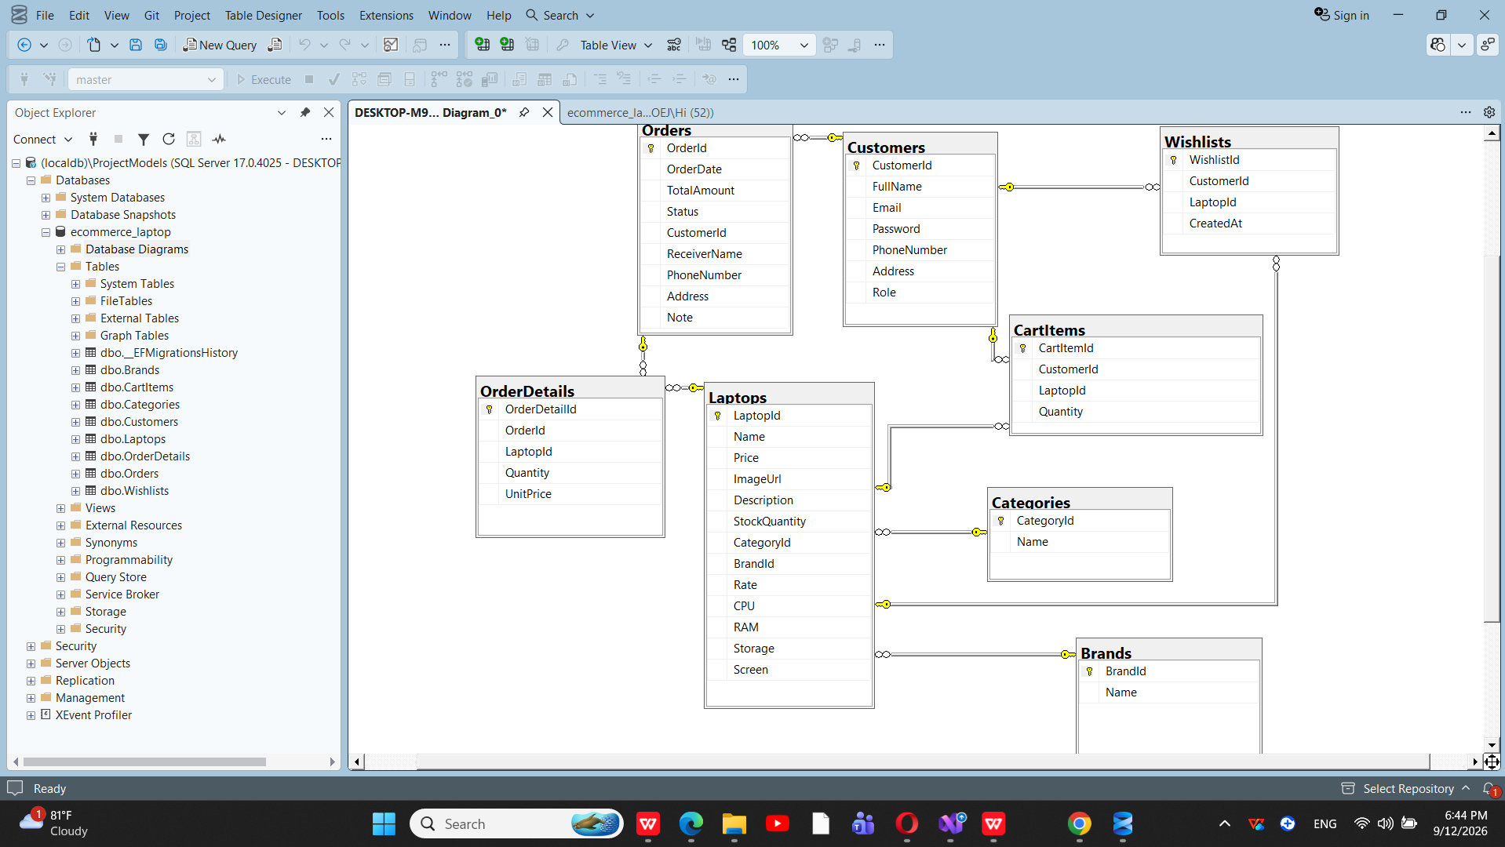
Hình 1: Mô hình thực thể quan hệ ERD
Dưới đây là một số bảng dữ liệu thực nghiệm chính:
Bảng Customers
Bảng Customers dùng để lưu thông tin người dùng/khách hàng đăng ký tài khoản trên hệ thống.
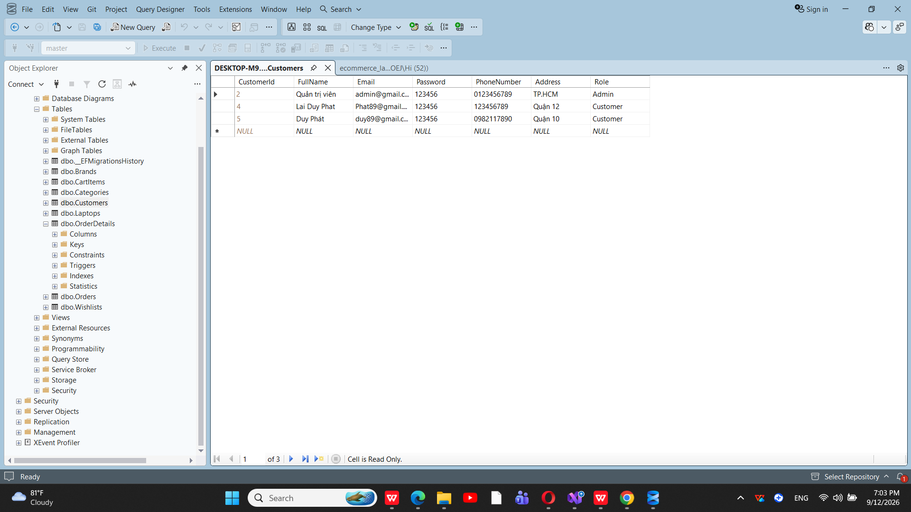
Hình 2: Bảng dữ liệu tài khoản người dùng
Các thuộc tính:
- CustomerId: khóa chính của bảng.
- FullName: họ và tên khách hàng.
- Email: địa chỉ email dùng để đăng nhập hoặc liên hệ.
- PhoneNumber: số điện thoại khách hàng.
- Password: mật khẩu đăng nhập.
- Address: địa chỉ nhận hàng.
- Role: vai trò của tài khoản, ví dụ Customer hoặc Admin.
Chức năng:
Bảng này phục vụ cho việc quản lý thông tin người dùng, xác thực đăng nhập, phân quyền tài khoản và hỗ trợ quá trình đặt hàng.
Bảng Laptops
Bảng Laptops là bảng trung tâm của hệ thống, dùng để lưu toàn bộ thông tin sản phẩm laptop.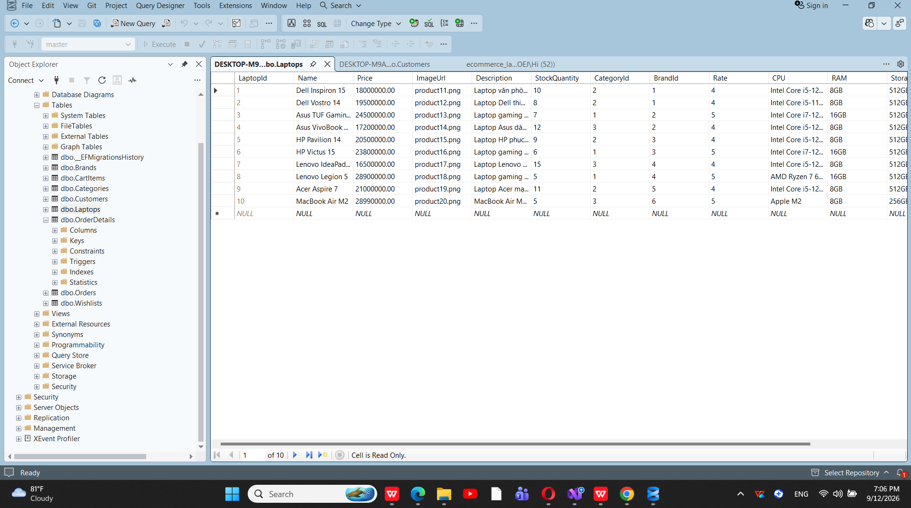
Hình 3: Bảng dữ liệu sản phẩm

Các thuộc tính:
- LaptopId: khóa chính của bảng.
- Name: tên sản phẩm laptop.
- ImageUrl: đường dẫn hình ảnh sản phẩm.
- Price: giá gốc của sản phẩm.
- DiscountPrice: giá giảm của sản phẩm nếu có.
- CategoryId: khóa ngoại liên kết đến bảng Categories.
- BrandId: khóa ngoại liên kết đến bảng Brands.
- CPU: thông tin bộ vi xử lý.
- RAM: dung lượng RAM.
- Storage: dung lượng lưu trữ.
- Screen: thông tin màn hình.
Chức năng:
Bảng này lưu trữ đầy đủ thông tin mô tả của từng laptop để hiển thị trên trang chủ, trang chi tiết sản phẩm và phục vụ các chức năng như tìm kiếm, lọc theo danh mục, thương hiệu.
Bảng Categories
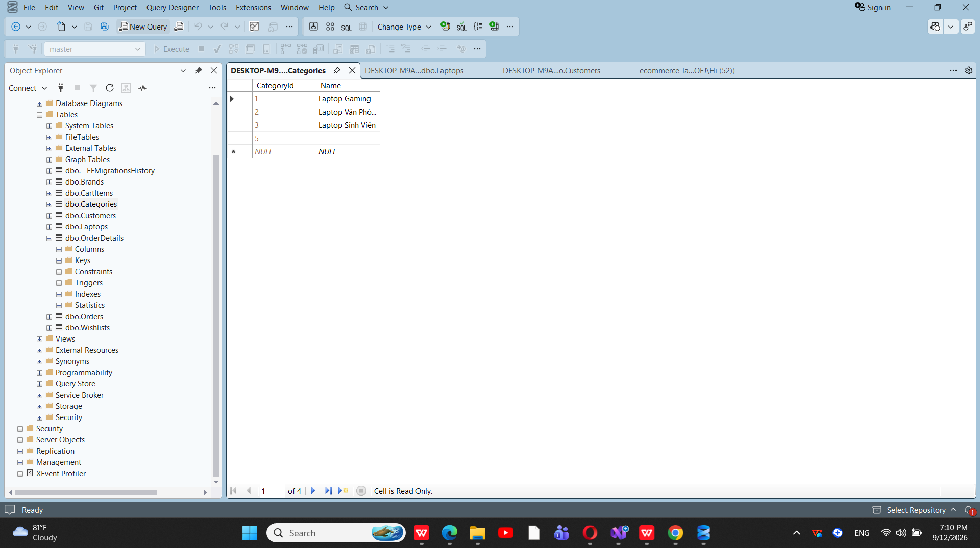
Hình 4: Bảng dữ liệu phân loại sản phẩm
Bảng Categories dùng để lưu thông tin danh mục sản phẩm trong hệ thống.
Các thuộc tính:
- CategoryId: khóa chính của bảng, dùng để định danh duy nhất cho mỗi danh mục.
- Name: tên danh mục sản phẩm.
Chức năng:
Bảng này giúp phân loại laptop theo từng nhóm, ví dụ như laptop văn phòng, laptop gaming, laptop mỏng nhẹ,... Việc tách riêng bảng danh mục giúp hệ thống dễ quản lý và hỗ trợ lọc sản phẩm theo loại.
Bảng Brands
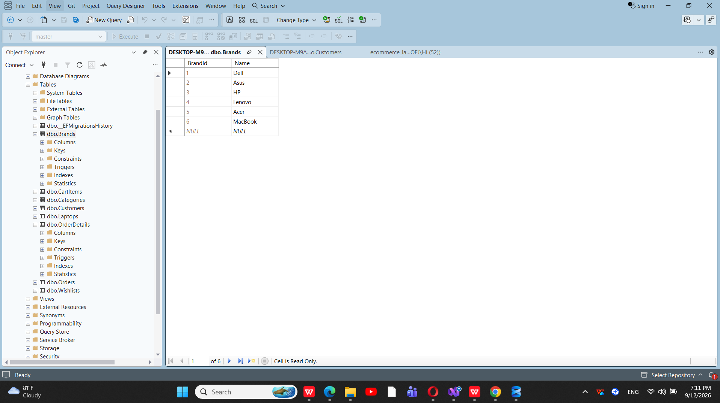
Hình 5: Bảng dữ liệu thương hiệu

Bảng Brands dùng để lưu thông tin thương hiệu laptop.
Các thuộc tính:
- BrandId: khóa chính của bảng, định danh duy nhất cho mỗi thương hiệu.
- Name: tên thương hiệu, ví dụ Dell, HP, Asus, MacBook,...
Chức năng:
Bảng này cho phép quản lý thương hiệu sản phẩm một cách độc lập, đồng thời hỗ trợ chức năng lọc và tìm kiếm sản phẩm theo hãng.
Bảng Wishlists
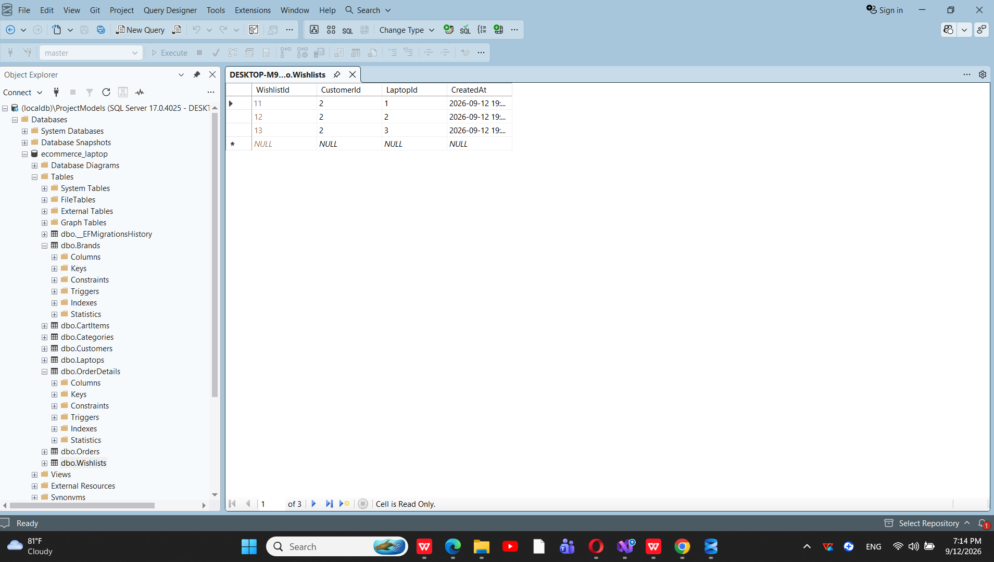
Hình 6: Bảng dữ liệu danh sách yêu thích
Bảng Wishlists dùng để lưu thông tin danh sách yêu thích của khách hàng.
Các thuộc tính:
- WishlistId: khóa chính của bảng.
- CustomerId: khóa ngoại liên kết đến bảng Customers.
- LaptopId: khóa ngoại liên kết đến bảng Laptops.
- CreatedAt: thời điểm khách hàng thêm sản phẩm vào danh sách yêu thích.
Chức năng:
Bảng này cho phép người dùng lưu lại các sản phẩm mình quan tâm để xem lại sau. Đây là một chức năng hỗ trợ trải nghiệm mua sắm, giúp khách hàng dễ dàng theo dõi sản phẩm yêu thích.
Bảng Orders
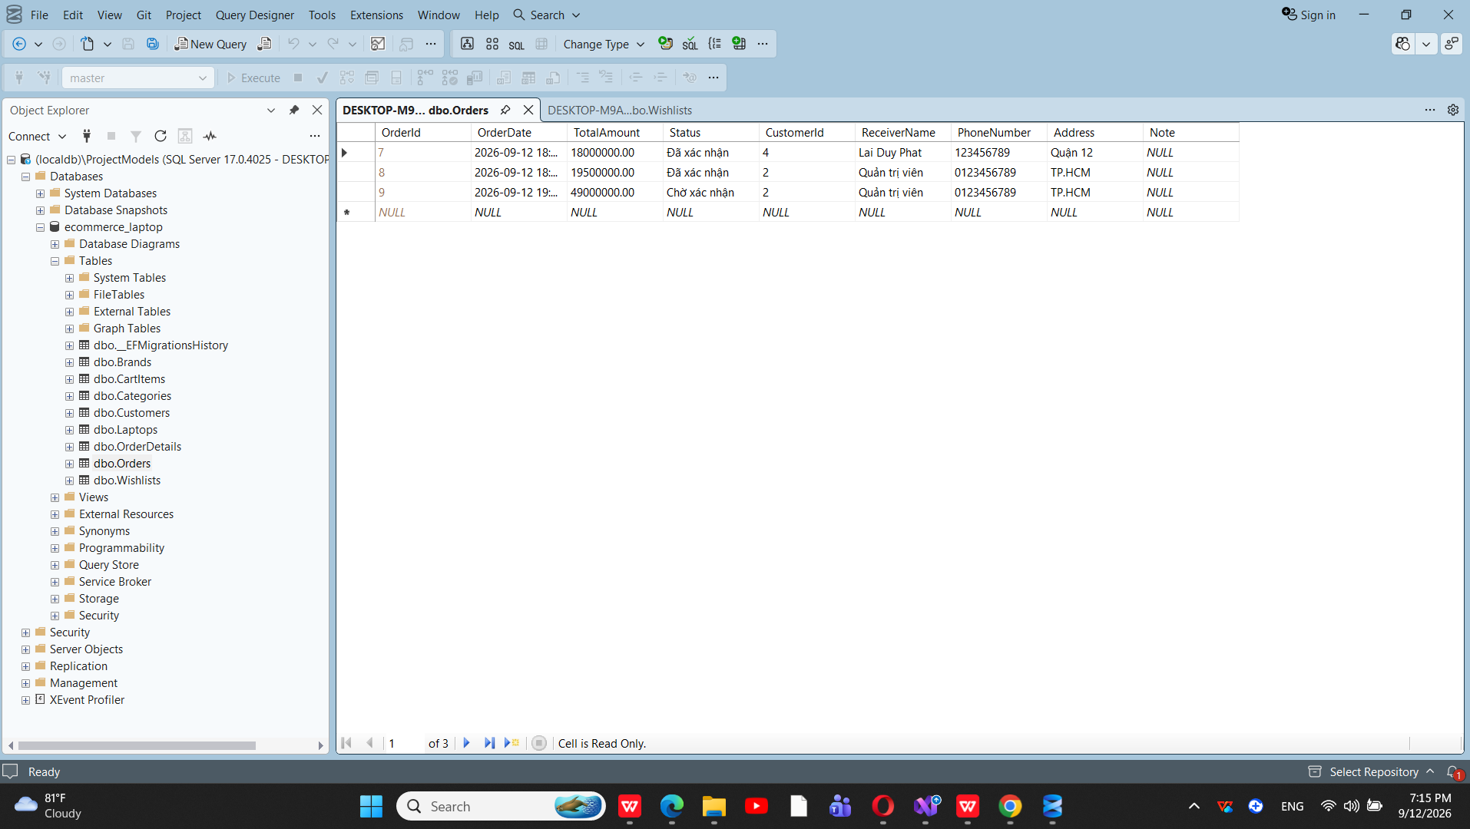
Hình 7: Bảng dữ liệu Orders
Bảng Orders dùng để lưu thông tin đơn hàng mà khách hàng đã đặt.
Các thuộc tính:
- OrderId: khóa chính của bảng.
- CustomerId: khóa ngoại liên kết đến bảng Customers.
- TotalAmount: tổng tiền của đơn hàng.
- Status: trạng thái đơn hàng, ví dụ: chờ xác nhận, đang giao, đã giao, đã hủy.
- OrderDate: ngày giờ đặt hàng.
- PhoneNumber: số điện thoại nhận hàng.
- Address: địa chỉ giao hàng.
- Note: ghi chú của khách hàng khi đặt hàng.
Chức năng:
Bảng này lưu thông tin tổng quát của mỗi đơn hàng, bao gồm người đặt, thời gian đặt, tổng tiền và tình trạng xử lý đơn. Đây là bảng chính trong nghiệp vụ bán hàng.

2.4 Lược đồ Use case

Sơ đồ Use case tổng quát
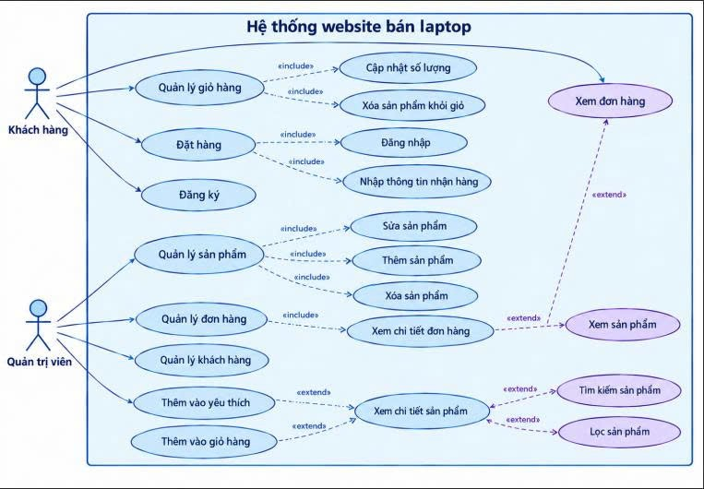
Hình 8: Sơ đồ Use case tổng quát

Sơ đồ Use case customer
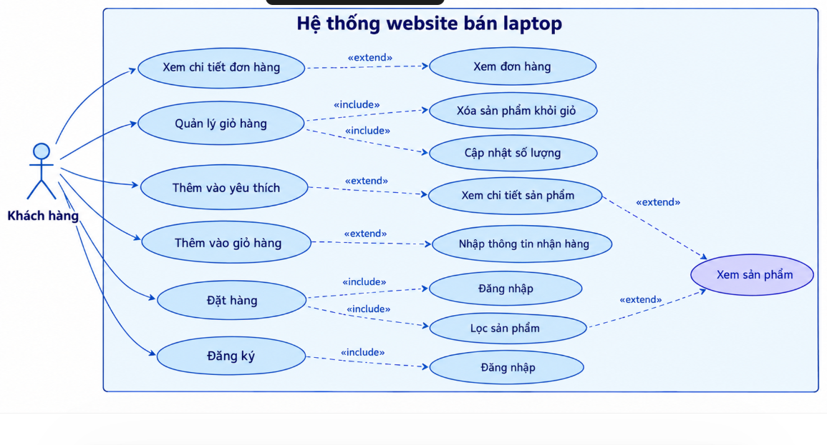
Hình 9: Sơ đồ Use case Customer
Sơ đồ Use case Admin
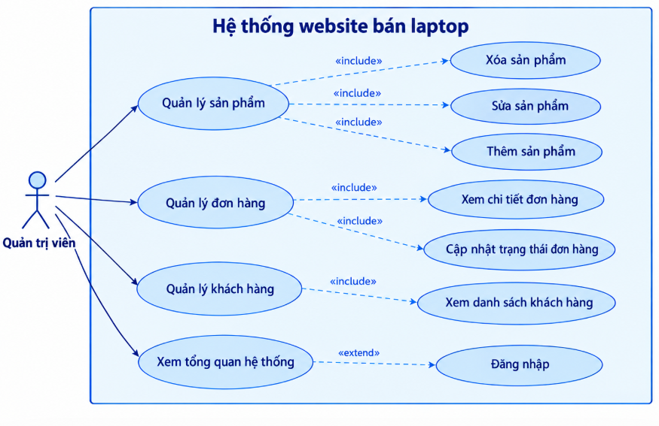
Hình 10: Sơ đồ Use case Admin

2.5 Kiến trúc hệ thống
Các công cụ cần thiết để thực thi:
Visual Studio 2026 là công cụ Môi trường Phát triển Tích hợp (IDE) hàng đầu của Microsoft, được thiết kế để xây dựng các ứng dụng trên nhiều nền tảng, bao gồm Windows, web, di động và đám mây.
SQL Server để lưu trữ, cập nhật và truy xuất dữ liệu.
SQL Server Management Studio cung cấp một môi trường tích hợp (IDE) giao diện đồ họa để truy cập, cấu hình, quản lý, quản trị và phát triển tất cả các thành phần của SQL Server và các cơ sở dữ liệu liên quan…

CHƯƠNG 3. KẾT QUẢ NGHIÊN CỨU

3.1 Kết quả xây dựng hệ thống
Sau quá trình phân tích, thiết kế và hiện thực, đề tài đã xây dựng được một website bán laptop hoạt động trên nền tảng web, đáp ứng được các chức năng cơ bản của một hệ thống bán hàng trực tuyến. Hệ thống được phát triển bằng ASP.NET Core MVC, kết hợp với Entity Framework Core và SQL Server để xử lý và lưu trữ dữ liệu.
Website được chia thành hai khu vực chính là khu vực người dùng và khu vực quản trị. Ở khu vực người dùng, hệ thống hỗ trợ các chức năng như xem sản phẩm, tìm kiếm, lọc theo danh mục và thương hiệu, xem chi tiết laptop, thêm vào giỏ hàng, thêm vào danh sách yêu thích, đặt hàng và xem đơn hàng cá nhân. Ở khu vực quản trị, hệ thống hỗ trợ đăng nhập theo quyền admin để thực hiện các chức năng quản lý sản phẩm, quản lý đơn hàng, quản lý khách hàng và cập nhật trạng thái đơn hàng.
Kết quả đạt được cho thấy hệ thống có thể vận hành tương đối ổn định ở mức chức năng cơ bản, đáp ứng mục tiêu chính của đề tài là xây dựng một website bán laptop có tính ứng dụng thực tế.

3.2 Giao diện đăng nhập và đăng ký
Hệ thống hỗ trợ chức năng đăng ký và đăng nhập cho người dùng. Giao diện đăng ký cho phép người dùng nhập các thông tin cơ bản như họ tên, email, mật khẩu, số điện thoại và địa chỉ. Giao diện đăng nhập được thiết kế đơn giản, dễ thao tác, giúp người dùng nhanh chóng truy cập vào hệ thống.
Sau khi đăng nhập thành công, hệ thống lưu thông tin người dùng vào session để phục vụ cho các chức năng như giỏ hàng, danh sách yêu thích và đặt hàng.

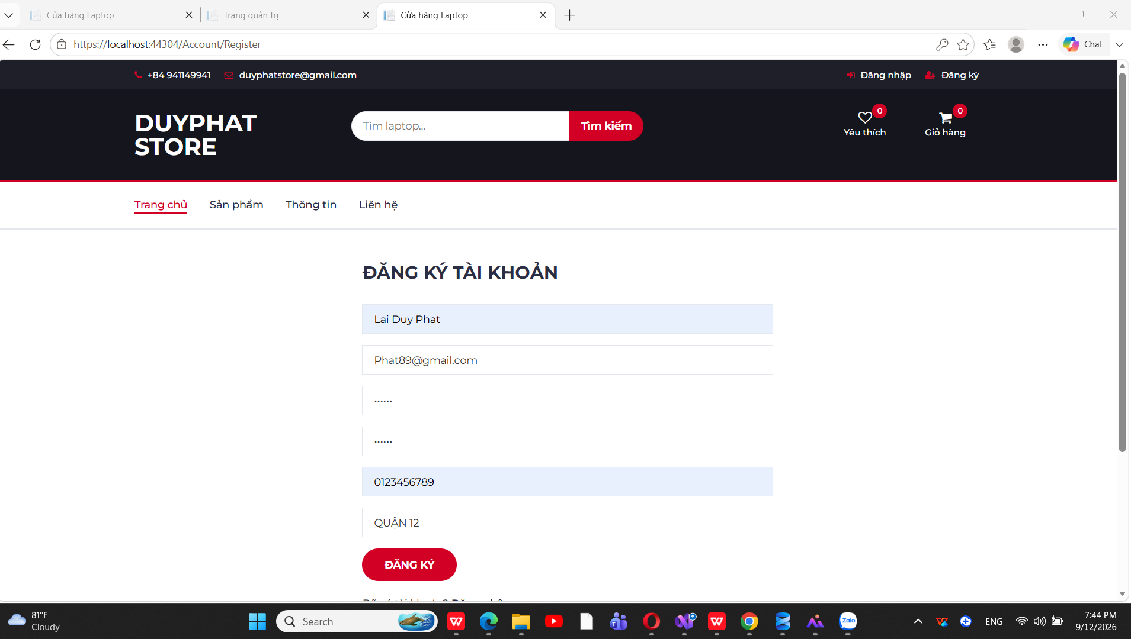
Hình 11: Giao diện đăng ký

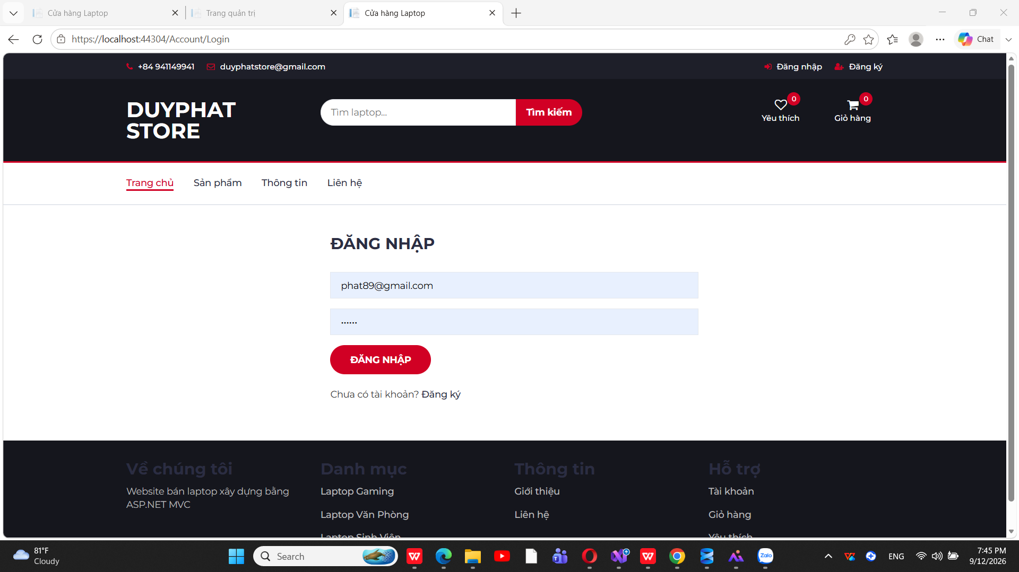
Hình 12: Giao diện đăng nhập

3.3 Giao diện trang chủ
Trang chủ hiển thị danh sách sản phẩm theo dạng card, có hỗ trợ phân trang mỗi lần 6 sản phẩm. Khu vực bên trái dùng để lọc đồng thời theo danh mục và thương hiệu, kèm nút bỏ lọc. Mỗi sản phẩm có ảnh, tên, giá, tim yêu thích và nút thêm vào giỏ hàng.
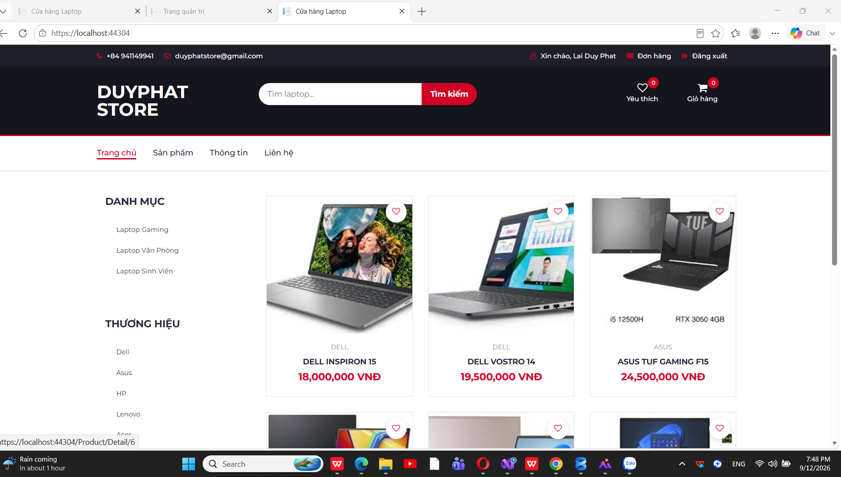
Hình 13: Giao diện trang chủ

3.4 Giao diện chi tiết sản phẩm
Trang chi tiết hiển thị ảnh laptop, giá, tình trạng còn hàng, đánh giá sao và một số thông số kỹ thuật cơ bản. Người dùng có thể tăng giảm số lượng ngay tại trang này trước khi thêm vào giỏ hàng.
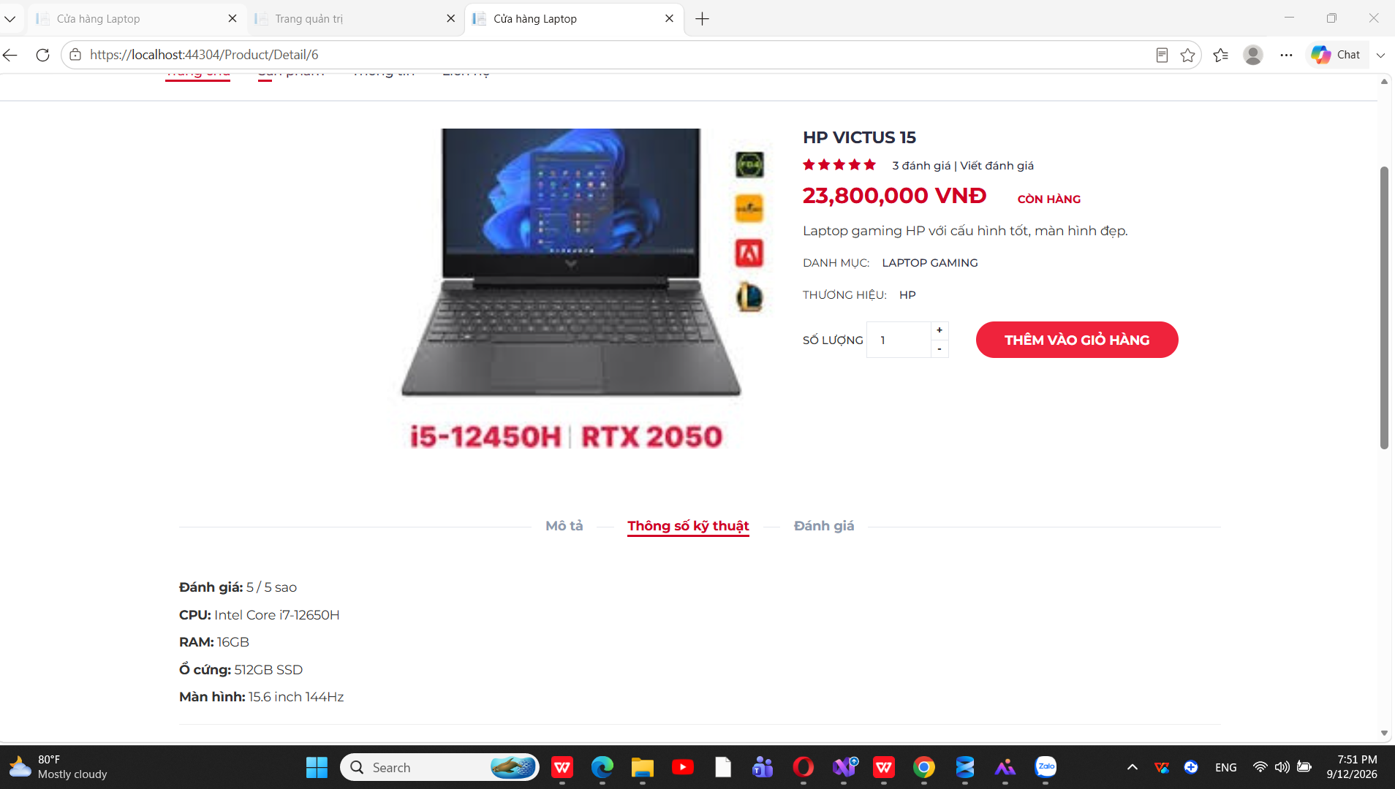
Hình 14: Giao diện trang chi tiết sản phẩm

3.5 Giao diện Wishlist giỏ hàng
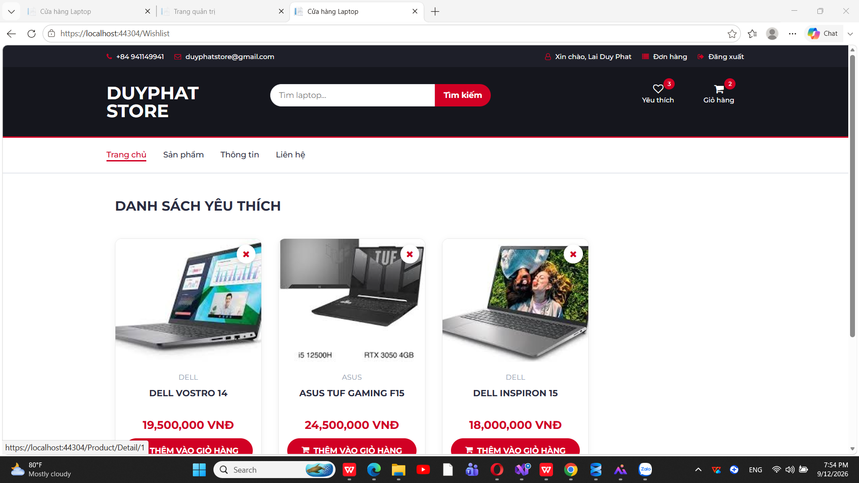
Wishlist cho phép người dùng lưu lại các sản phẩm quan tâm, hiển thị theo từng khách hàng đã đăng nhập. Giỏ hàng lưu độc lập theo CustomerId, hỗ trợ tăng giảm số lượng, xóa sản phẩm và tính tổng tiền.
Hình 15: Giao diện danh sách yêu thích
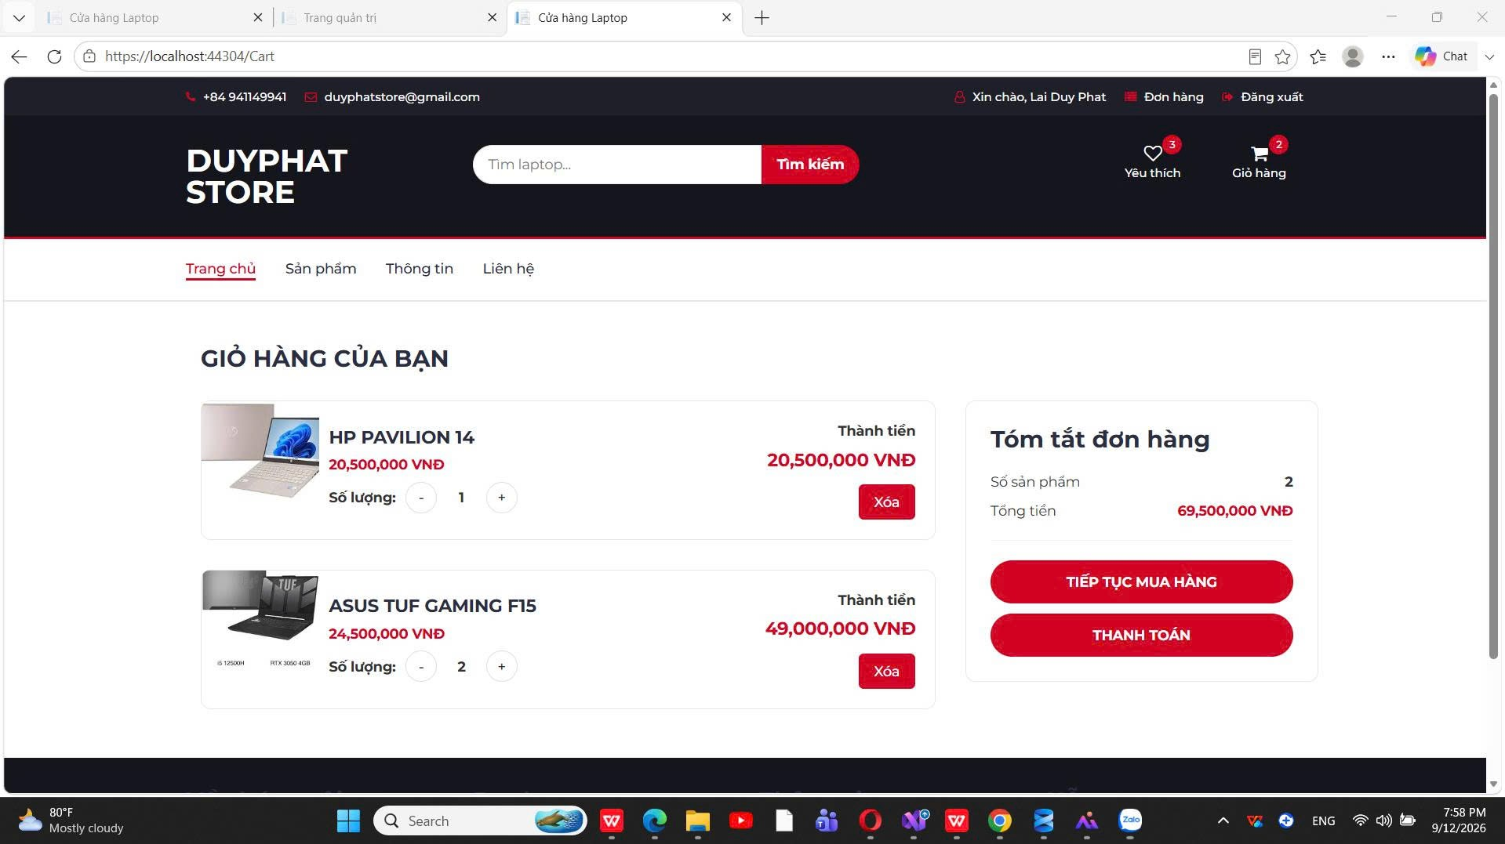
Hình 16: Giao diện giỏ hàng

3.6 Giao diện đặt hàng và đơn hàng
Trang checkout chỉ giữ các trường cơ bản gồm tên người nhận, số điện thoại, địa chỉ và ghi chú. Sau khi đặt hàng, người dùng có thể xem danh sách đơn hàng của mình và xem chi tiết từng đơn, bao gồm cả hình ảnh sản phẩm.

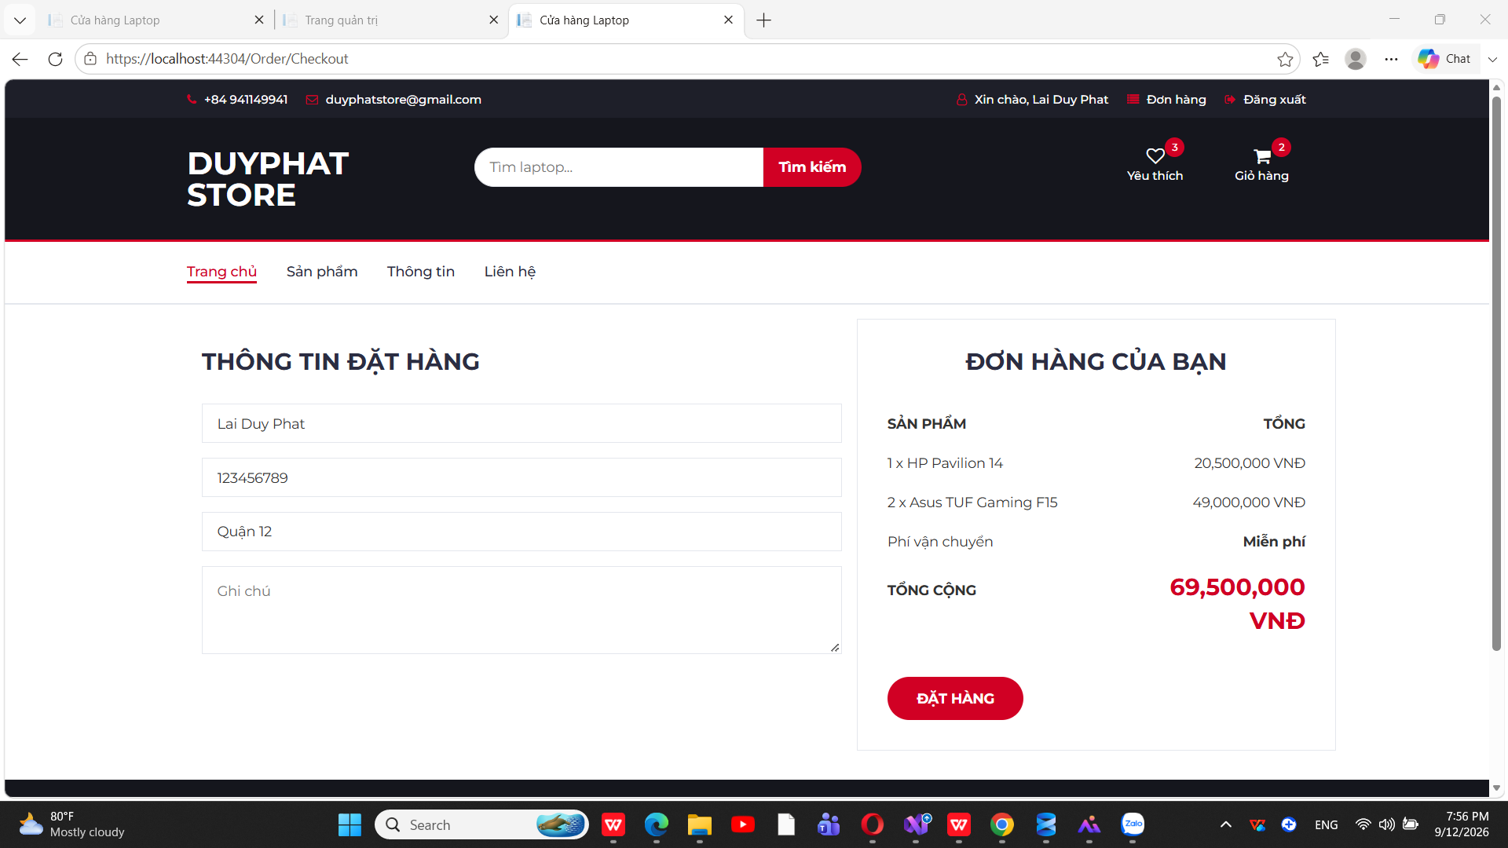
Hình 17: Giao diện đặt hàng
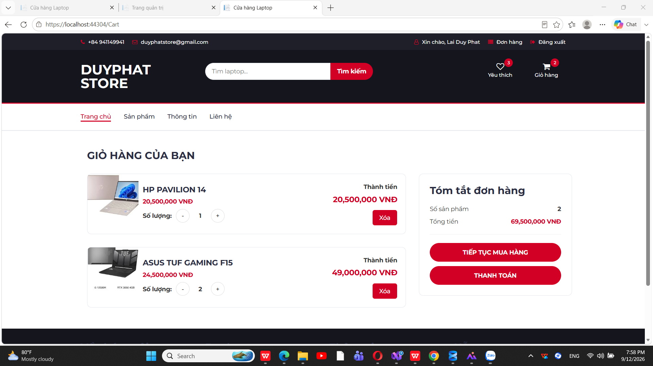
Hình 18: Giao diện đơn hàng

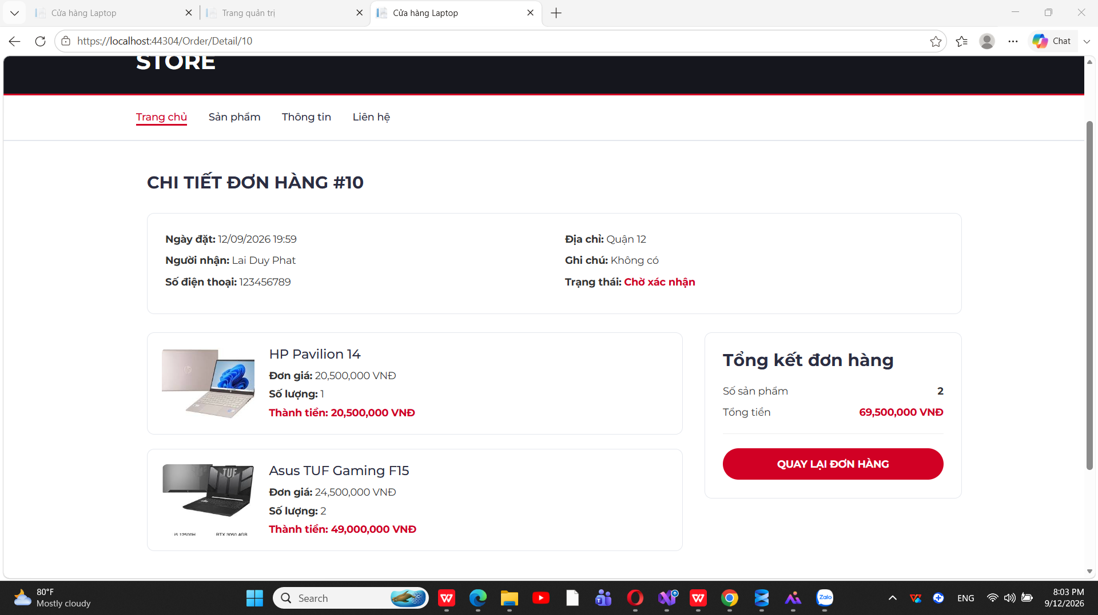
Hình 19: Giao diện chi tiết đơn hàng

3.7 Khu vực quản trị
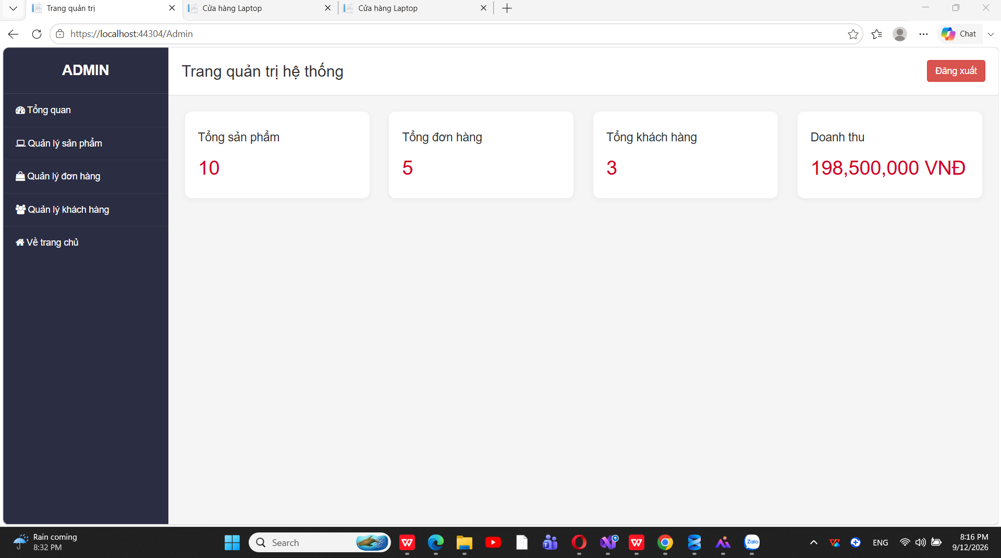
Khu vực quản trị sử dụng layout và template riêng. Chỉ tài khoản có Role = Admin mới được truy cập. Tại đây, quản trị viên có thể xem tổng quan, quản lý sản phẩm, quản lý khách hàng, xem đơn hàng và cập nhật trạng thái đơn hàng.(TK Admin: admin, pass: 123456)
Hình 20: Giao diện thống kê
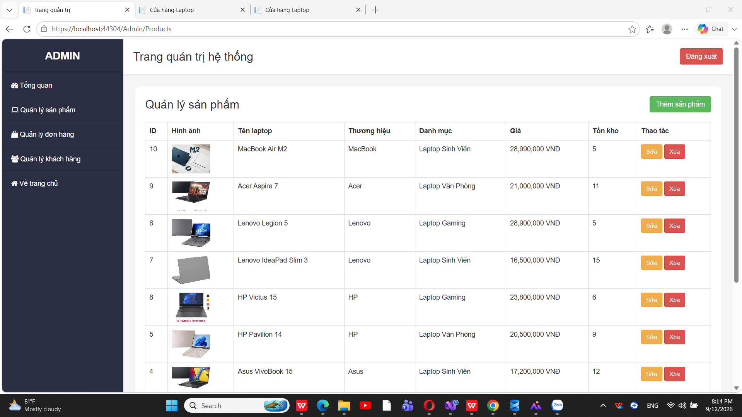
Hình 20: Giao diện quản lý sản phẩm
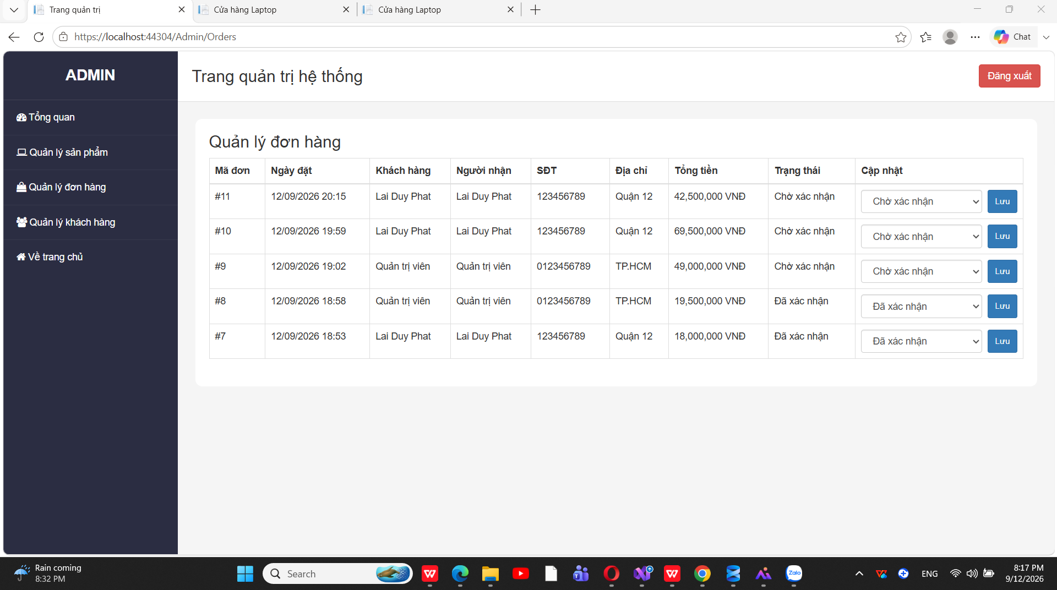

Hình 21: Giao diện quản lý đơn hàng
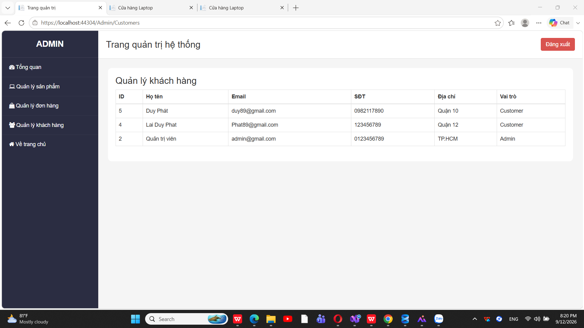
Hình 22: Giao diện quản lý khách hàng
3.8 Đánh giá kết quả đạt được
Qua quá trình xây dựng và kiểm thử, hệ thống đã đáp ứng được các mục tiêu cơ bản của đề tài. Website có thể hiển thị sản phẩm từ cơ sở dữ liệu, hỗ trợ tìm kiếm, lọc, xem chi tiết, thêm vào yêu thích, thêm vào giỏ hàng, đặt hàng và xem đơn hàng. Phần quản trị cũng đã hỗ trợ các chức năng cơ bản để quản lý dữ liệu sản phẩm, đơn hàng và khách hàng.
Kết quả đạt được cho thấy đề tài đã áp dụng thành công các công nghệ như ASP.NET Core MVC, Entity Framework Core, SQL Server và Bootstrap vào việc xây dựng một hệ thống bán laptop trên nền web. Đây là cơ sở quan trọng để tiếp tục cải tiến và phát triển thêm các chức năng nâng cao trong tương lai.

CHƯƠNG 4. KẾT LUẬN VÀ HƯỚNG PHÁT TRIỂN

4.1 Kết luận
Sau quá trình tìm hiểu, phân tích, thiết kế và xây dựng hệ thống, đề tài “Xây dựng website bán laptop” đã hoàn thành được các mục tiêu cơ bản đã đề ra. Kết quả đạt được là một website bán hàng trực tuyến hoạt động trên nền tảng web, hỗ trợ các chức năng chính dành cho cả người dùng và quản trị viên.
Về phía người dùng, hệ thống đã thực hiện được các chức năng như xem danh sách sản phẩm, tìm kiếm theo từ khóa, lọc theo danh mục và thương hiệu, xem chi tiết laptop, thêm vào giỏ hàng, thêm vào danh sách yêu thích, đặt hàng và theo dõi đơn hàng đã tạo. Các chức năng này giúp website đáp ứng tương đối đầy đủ quy trình mua hàng cơ bản của một hệ thống bán laptop trực tuyến.
Về phía quản trị, hệ thống đã xây dựng được khu vực quản trị riêng với quyền truy cập dành cho tài khoản admin. Tại đây, quản trị viên có thể quản lý sản phẩm, quản lý khách hàng, quản lý đơn hàng và cập nhật trạng thái đơn hàng. Việc tách riêng phần quản trị với giao diện người dùng giúp hệ thống rõ ràng hơn và phù hợp với mô hình của một website bán hàng thực tế.
Trong quá trình thực hiện đề tài, em đã vận dụng được các kiến thức đã học về ASP.NET Core MVC, Entity Framework Core, SQL Server, HTML, CSS, Bootstrap và cách tổ chức một hệ thống web theo mô hình MVC. Thông qua đó, em hiểu rõ hơn về quy trình xây dựng một ứng dụng web từ việc thiết kế cơ sở dữ liệu, xây dựng model, controller, view cho đến triển khai các chức năng nghiệp vụ cụ thể.
Nhìn chung, đề tài đã đạt được yêu cầu cơ bản của một website bán laptop và tạo được nền tảng để có thể tiếp tục phát triển thêm trong tương lai.

4.2 Hạn chế
Mặc dù đã hoàn thành được các chức năng chính, hệ thống vẫn còn một số hạn chế nhất định. Trước hết, website hiện mới tập trung vào các chức năng cơ bản, chưa triển khai các tính năng nâng cao như thanh toán trực tuyến, mã giảm giá, đánh giá sản phẩm, gửi email xác nhận đơn hàng hay tích hợp vận chuyển.
Bên cạnh đó, phần giao diện tuy đã bảo đảm tính rõ ràng và dễ sử dụng nhưng vẫn chưa thật sự tối ưu ở mức cao về trải nghiệm người dùng. Một số chi tiết về bố cục, hiệu ứng hoặc khả năng tương thích trên nhiều thiết bị vẫn có thể được cải thiện thêm.
Về mặt bảo mật, hệ thống mới chỉ dừng ở mức đăng nhập, phân quyền theo role và quản lý session cơ bản. Các cơ chế bảo mật nâng cao như mã hóa mật khẩu mạnh hơn, xác thực nhiều lớp hoặc kiểm soát quyền chi tiết hơn vẫn chưa được áp dụng đầy đủ.
Ngoài ra, chức năng quản trị tuy đã có nhưng vẫn còn giới hạn ở mức quản lý cơ bản. Hệ thống chưa hỗ trợ các tính năng như thống kê doanh thu theo thời gian, báo cáo số lượng sản phẩm bán ra, quản lý tồn kho chuyên sâu hay phân tích dữ liệu người dùng.

4.3 Hướng phát triển
Trong thời gian tới, hệ thống có thể tiếp tục được mở rộng và hoàn thiện thêm để nâng cao khả năng ứng dụng thực tế. Trước hết, có thể bổ sung các chức năng như thanh toán trực tuyến, quản lý khuyến mãi, mã giảm giá, đánh giá sản phẩm và thông báo đơn hàng để website hoàn thiện hơn về mặt nghiệp vụ.
Bên cạnh đó, giao diện website có thể được cải tiến theo hướng hiện đại hơn, tối ưu hơn trên các thiết bị di động và tạo trải nghiệm sử dụng tốt hơn cho người dùng. Phần quản trị cũng có thể được mở rộng thêm các chức năng như thống kê doanh thu, quản lý tồn kho, báo cáo số lượng bán ra và theo dõi hoạt động mua sắm của khách hàng.
Ngoài ra, hệ thống cũng có thể được nâng cấp về mặt bảo mật bằng cách áp dụng các phương pháp như mã hóa mật khẩu, xác thực an toàn hơn và kiểm soát quyền truy cập chi tiết hơn giữa người dùng thường và quản trị viên.
TÀI LIỆU THAM KHẢO
Link Bài: https://bom.so/sMLTBc
[1] Microsoft, “ASP.NET MVC Pattern,” .NET. [Online]. Available: https://dotnet.microsoft.com/en-us/apps/aspnet/mvc. [Accessed 09 04 2026].
[2] Microsoft, “Overview of Entity Framework Core,” Microsoft Learn, Nov. 12, 2024. [Online]. Available: https://learn.microsoft.com/en-us/ef/core/. [Accessed 09 04 2026].
[3] Microsoft, “SQL Server Technical Documentation,” Microsoft Learn. [Online]. Available: https://learn.microsoft.com/en-us/sql/sql-server/?view=sql-server-ver17. [Accessed 09 04 2026].
[4] Bootstrap Team, “Get started with Bootstrap,” Bootstrap Documentation. [Online]. Available: https://getbootstrap.com/docs/5.3/getting-started/introduction/. [Accessed 09 04 2026].
[5] Microsoft, “ASP.NET Core, an open-source web development framework,” .NET. [Online]. Available: https://dotnet.microsoft.com/en-us/apps/aspnet. [Accessed 09 04 2026].
[6] Microsoft, “Getting Started - EF Core,” Microsoft Learn, Aug. 24, 2023. [Online]. Available: https://learn.microsoft.com/en-us/ef/core/get-started/overview/first-app. [Accessed 09 04 2026].

